Sud-Ouest du 14 décembre 2017

Trois urgentistes ont monté leur propre centre

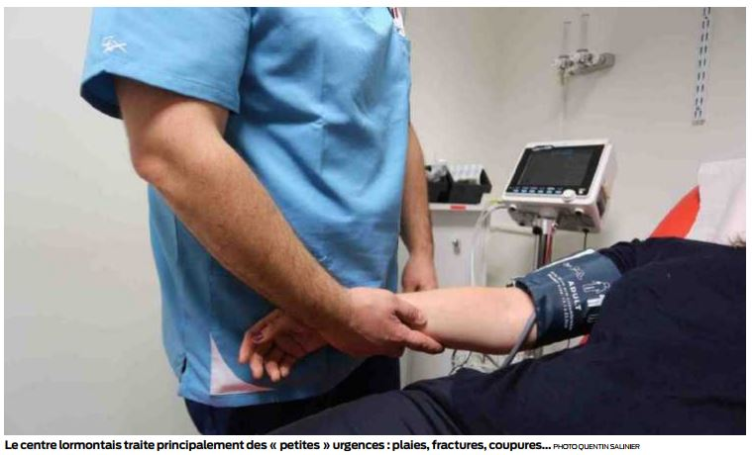
LORMONT Cette structure médicale, privée, a ouvert il y a un an face à la Polyclinique Bordeaux Rive droite. Elle accueille plus de 30 patients par jour. Pour divers traumatismes

GABRIEL BLAISE
gironde@sudouest.fr

«Centre médical d’urgentistes 33, ouvert 7 j/7, de 10 heures à minuit. » Le panneau éclairé et sa grosse flèche rouge sont bien visibles sous le large porche d’un immeuble de la rue des Cavailles, qui surplombe la Polyclinique Bordeaux rive droite, à Lormont. À tel point que le quidam pourrait penser à une annexe de ladite clinique.

Pourtant cette structure, lancée il y a un peu plus d’un an, est le fruit d’une initiative autonome: «Nous sommes trois médecins urgentistes qui travaillent dans la région depuis des années, à Libourne, Bordeaux et Mont-de-Marsan », explique le docteur Lazhar Benzine, ex-délégué départemental des médecins urgentistes hospitaliers.

«Moins de 2 heures d’attente»

Lui qui a coordonné le projet explique avoir voulu « apporter une réponse aux usagers qui font face à des délais d’attente à rallonge, en particulier pour les urgences légères. Il n’est pas rare que les gens attendent trois, quatre, voire cinq heures avant d’être soignés. Nous avons un principe : l’attente ne doit pas dépasser deux heures. Il est temps de donner un autre aspect au mot urgence. »

Le centre « dispose de tout l’outillage pour traiter des urgences vitales», mais traite majoritairement « des traumatismes divers : plaies, fractures, crises d’asthme,… » Lazhar Benzine met en avant des chiffres « étonnants » : 9 000 entrées en un an, et surtout un temps de passage moyen de 1 h 20. «Nous étions loin de penser qu’on arriverait à un tel résultat », assure-t-il.

Ici, pas de psychiatrie, ni de gériatrie. Les patients s’adressent à l’accueil via une caméra au pied de l’ascenseur privatif qui mène aux vastes locaux : 400 mètres carrés, six salles équipées (réanimation, radiologie…) dans lesquelles travaillent les trois praticiens et une poignée d’infirmiers libéraux. Trois salariés (une à l’accueil, une femme de ménage et un ingénieur en informatique) ont été embauchés, et les épouses respectives des médecins, toutes trois urgentistes également, se tiennent prêtes à venir renforcer l’activité en cas de besoin.

Trois salariés

Le praticien présente son centre comme «le premier en France» de ce type, et assure que l’ouverture a été précédée d’une réflexion « longue et mûrie»: «J’ai pratiqué plus de vingt-cinq ans à l’hôpital public et dans le privé – à la Polyclinique, à Bordeaux-Nord, à Libourne… –, j’ai eu à réorganiser des services, notamment à Libourne. Partout, nous sommes confrontés à une bureaucratie administrative qui nuit à l’efficacité de l’organisation. » Et de citer le cas de patients libournais qui, « voyant qu’ils auraient plusieurs heures à attendre, préfèrent faire un aller-retour à Bordeaux». L’investissement – dont le montant reste secret – a été conséquent, «mais les banques ont suivi», se félicite Lazhar Benzine qui précise que les tarifs pratiqués « sont les mêmes qu’à l’hôpital ».

Comment les dirigeants de la Polyclinique jugent-ils cette concurrence frontale? Le docteur Benzine assure que l’entente est « bonne » avec ses voisins d’en face. Ces derniers répondent simplement qu’il n’y a « aucun contact » entre les deux structures.

Centre médical d’urgentistes, 17, rue des Cavailles, à Lormont.
Ouvert tous les jours de 10 heures à minuit. Renseignements au 0557359644.

